附件一

機場四周禁止施放有礙飛航安全物體距離範圍示意圖

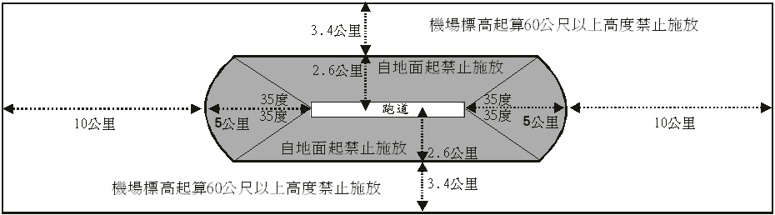

以機場跑道兩端中心點為圓心，半徑五公里向外左右各三十五度所劃之弧與以機場跑道中心線左右兩側各二點六公里之區域所連線範圍以內，禁止施放有礙飛航安全物體。連線範圍外，自跑道兩端中心點延伸五公里處向外延伸十公里及由跑道中心線向兩側延伸二點六公里處向外延伸三點四公里形成之四邊形範圍內，自機場標高起算之六十公尺以上高度，禁止施放有礙飛航安全物體。